Міністерство освіти і науки України
Національний університет «Львівська політехніка»
Кафедра систем штучного інтелекту

Звіт
про виконання лабораторних та практичних робіт блоку № 1
На тему: «Розробка та середовище розробки. Програмування: алгоритм, програма, код.»
з дисципліни: «Основи програмування»
до:
Практичних Робіт до блоку № 1

Виконав:
Студент групи ШІ-12
Пилип’як Олег Васильович

Тема роботи:
Програмування: алгоритм, програма, код. Розробка та середовище розробки програми: Visual Studio Code, Draw.io, Trello

Мета роботи:
Ознайомитись з програмою для написання коду VisualStudioCode та налаштувати її для цього з підсистемою WSL2(Ubuntu 26.04) та компілятором С++. Опанувати базові команди мови С++.Зареєструватись на Github,попрактикуватись в Algotester. Ознайомитись з блок-схемами та Draw.io.Попрацювати в команді в програмі Trello. Запустити перший код С++ в робочому середовищі. Ознацомитись з MS Word,правилами, шаблонами створення звіту та оформити його

Теоретичні відомості:
- Теоретичні відомості з переліком важливих тем:
- Тема №1: Середовище розробки VisualStudioCode, WSL2, Ubuntu
- Тема №2: Лінукс консоль та основні команди
- Тема №3: Базові поняття та синтаксис С++
- Тема №4: Блок-схеми,Draw.io
- Тема №5: що таке Trello,спільна праця з командою
- Тема №6: що таке Git та Github
- Тема №7: Algotester

- Індивідуальний план опрацювання теорії:
- Тема №1: Середовище розробки VisualStudioCode, WSL2, Ubuntu
  - Джерела Інформації:
    - Налаштування VS CODE для С++ 2024 | Windows 10/11
    - Epic 1 – Environment Configuration
    - Developing in WSL

  - Що опрацьовано:
- Завантажував Visual Studio Code
- За допомоги посібника встановив WSL2 з дистрибутивом Ubuntu

- Статус: Ознайомлений
- Початок опрацювання теми: 09.09.2026
  - Звершення опрацювання теми: 10.09.2026
- Тема №2: Лінукс консоль та основні команди
  - Джерела Інформації:
- Основні команди :швидкий гайд для початківців
- Linux#1 Базові команди

- Що опрацьовано:
- Освоїв базові команди в Wsl2 Ubuntu

  - Статус: Ознайомлений
  - Початок опрацювання теми: 09.09.2026
  - Звершення опрацювання теми: 09.09.2026
- Тема №3: Базові поняття та синтаксис С++
  - Джерела Інформації:
- Уроки C++ для початківців / #3 – Змінні та типи даних
- Уроки C++ для початківців / #4 - Умовні конструкції. Оператори if-else, switch-case
- Лекції О. Пшеничного
- Що опрацьовано:
- Вивчив базові правила вводу та виводу інформації, базові математичні операції зі змінними,навчився використовувати оператор if
- Написав та скомпілював перший код на С++
  - Статус: Ознайомлений
  - Початок опрацювання теми: 11.09.2026
  - Звершення опрацювання теми: 22.09.2026
- Тема №4: Блок – схеми,Draw.io.
  - Джерела Інформації:
- Drawio огляд програми
    - Практичні заняття
    - drawio.com
  - Що опрацьовано:
    - Намалював блок – схему для задачі про зарядну станцію.
  - Статус: Ознайомлений
  - Початок опрацювання теми: 11.09.2026
  - Звершення опрацювання теми: 12.09.2026
- Тема №5: Що таке Trello,спільна праця з командою
  - Джерела Інформації:
    - trello.com
  - Що опрацьовано:
    - Створив акаунт у трело
    - Зробив дошку трело для команди
    - Створив картки із завданнями з лабораторної
  - Статус: Ознайомлений
  - Початок опрацювання теми: 12.09.2026
  - Звершення опрацювання теми: 12.09.2026
- Тема №6: Що таке Git та GitHub
  - Джерела Інформації:
    - Git та Github для новачків. Як зберегти історію свого коду?
    - Epic 1 - Environment Configuration
    - Практичні заняття
  - Що опрацьовано:
    - Завантажив Git
    - Зареєструвався на Github
    - Створив SSH ключ та додав його до свого акаунта GitHub
  - Статус: Ознайомлений
  - Початок опрацювання теми: 12.09.2026
  - Звершення опрацювання теми: 22.09.2026
- Тема №7: Що таке Algotester.
  - Джерела Інформації:
    - algotester.com
    - Огляд платформи | Algotester Online Course - Episode 01
  - Що опрацьовано:
    - Створив акаунт
    - Доєднався до контесту
    - Виконав декілька простих завдань
  - Статус: Ознайомлений
  - Початок опрацювання теми: 12.09.2026
  - Звершення опрацювання теми: 22.09.2026

Виконання роботи:

1. Опрацювання завдання та вимог до програм та середовища:
Завдання №1 Theory Education Activities
- Варіант завдання: -
- Деталі завдання:
- Навчитись створювати блок-схеми в Draw.io
- Важливі деталі для врахування в імплементації програми: -
Завдання №2 Requirements management and design activities with Draw.io and Google Docs
Варіант завдання: -
- Деталі завдання:
- Навчитись створювати блок-схеми в Draw.io
- Важливі деталі для врахування в імплементації програми: -
Завдання №3 Configuration: Trello
- Варіант завдання: group 3
- Деталі завдання:
- Створення та налаштування командної дошки в трело для слідкування за прогресом один одного
- Важливі деталі для врахування в імплементації програми:
Завдання №4 Configuration: Linux Console Commands
- Варіант завдання: -
- Деталі завдання:
Засвоєння та виконання базових консольних команд Лінукс в терміналі підсистеми WSL2 (Ubuntu)
- Важливі деталі для врахування в імплементації програми:
Використані команди: cd, ls, clear.
Завдання №5 Configuration: Visual Studio Code
- Варіант завдання: -
- Деталі завдання:
Встановити Visual Studio Code та налаштувати його
- Важливі деталі для врахування в імплементації програми: -
Завдання №6 Configuration: VSC C/C++ Extensions, IntelliSense, Code Runner
- Варіант завдання: -
- Деталі завдання:
Встановити розширення C/C++ та Code Runner у VS Code через WSL (Ubuntu). Перевірити, як працюють підказки коду та підсвічування помилок. Навчитись запускати програму в терміналі.
- Важливі деталі для врахування в імплементації програми: -

Завдання №7 Configuration: GitHub
- Варіант завдання: -
- Деталі завдання:
Створити GitHub аккаунт. Приєднати Git до GitHub через SSH – ключ. Навчитись створювати репозиторії, пулреквести, пушити код.
- Важливі деталі для врахування в імплементації програми: -

Завдання №8 Configuration: Git
- Варіант завдання: -
- Деталі завдання:
Встановити Git усередині WSL, налаштувати user.name та user.email
Важливі деталі для врахування в імплементації програми: -

Завдання №9 Configuration: Algotester
- Варіант завдання: -
- Деталі завдання:
Створити Algotester акаунт. Приєднатись до контесту групи.
- Важливі деталі для врахування в імплементації програми: -

Завдання №10 Create Own Git Repo and Exchange Files with Teammate
- Варіант завдання: -
- Деталі завдання:
Створити свій репозиторій. Створити(зайти на) спільний репозиторій з командою та пушнути код.
- Важливі деталі для врахування в імплементації програми: -

Завдання №11 Experimental Exercises Activities - Run First Program
- Варіант завдання: -
- Деталі завдання:
Написати програму на C++ у середовищі Visual Studio Code для практичного завдання “Автономність портативної зарядної станції”
- Важливі деталі для врахування в імплементації програми: -
1. Використати функції cin та cout для вводу/виводу
2. Прокоментувати код.
3. Обмеження: сторонні бібліотеки використовувати заборонено.

Завдання №12 Result Documentation Report and Outcomes List Placement Activities
- Варіант завдання: -
- Деталі завдання:
Написати звіт і додати його у папку epic_1
- Важливі деталі для врахування в імплементації програми: -

Завдання №13 Results Evaluation and Release
- Варіант завдання: -
- Деталі завдання:
Створити пулреквест та отримати апрув від хоча б 2 рев’юерів
- Важливі деталі для врахування в імплементації програми: -

Завдання №14 Self-practice work: Algotester task “A plus B”
- Варіант завдання: -
- Деталі завдання:
Самостійно виконати завдання з платформи Algotester про обчислення суми двох чисел
- Важливі деталі для врахування в імплементації програми:
Завдання не повинні торкатися невивчених тем з C++

Завдання №15 Self-practice work: Algotester task “Hot Days of Penguins”
- Варіант завдання: -
- Деталі завдання:
Самостійно виконати завдання з платформи Algotester про те,
- Важливі деталі для врахування в імплементації програми:
Завдання не повинні торкатися невивчених тем з C++

Завдання №16 Self-practice work: Algotester task “Interesting Game”
- Варіант завдання: -
- Деталі завдання:
Самостійно виконати завдання з платформи Algotester про перевірку добутку двох чисел на парний чи непарний результат
- Важливі деталі для врахування в імплементації програми:
Завдання не повинні торкатися невивчених тем з C++

Створення колонок за схемою Канбан(to do,in progress,review,done)

2. Дизайн та планована оцінка часу виконання завдань:
Програма №1 Автономність портативної зарядної станції
Блок-схема:
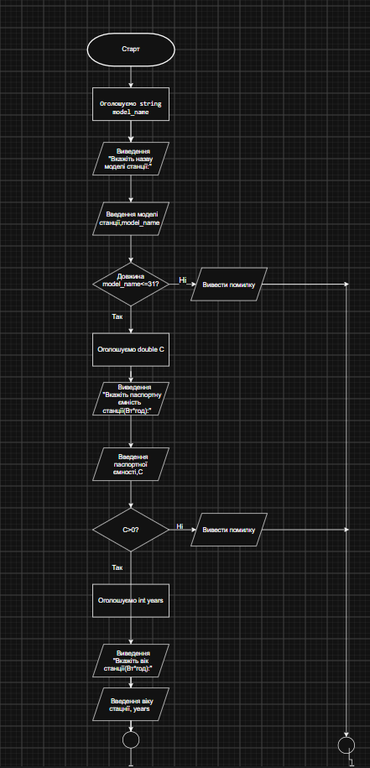
Рис 1. Блок-схема для завдання

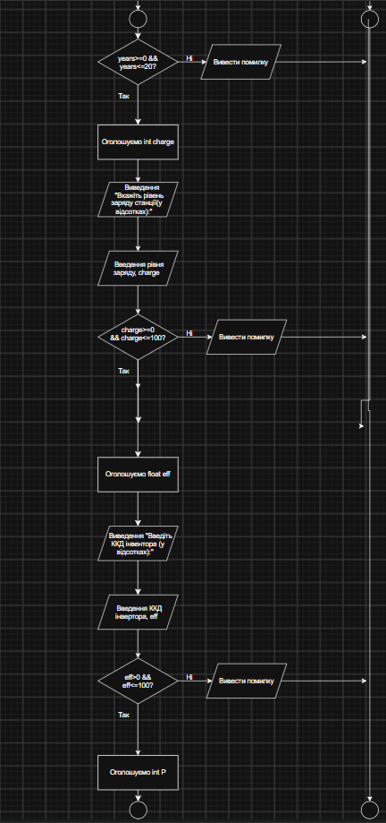
Рис 2. Блок-схема для завдання
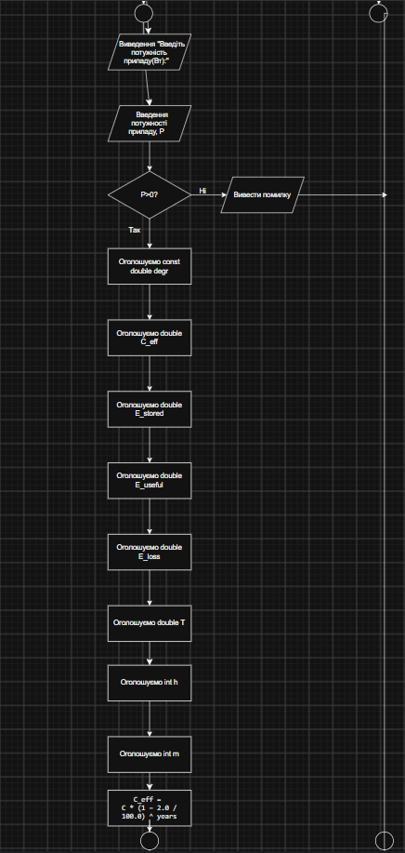
Рис 3. Блок-схема для завдання

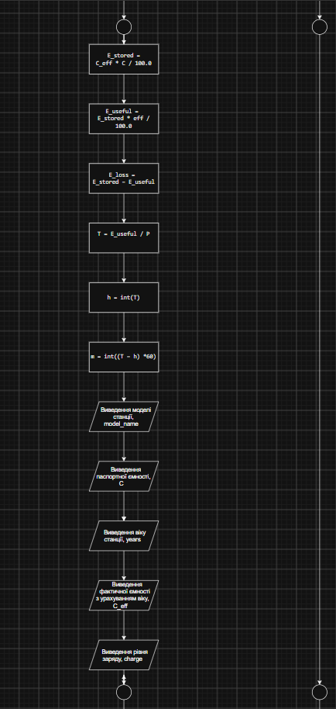
Рис 4. Блок-схема для завдання
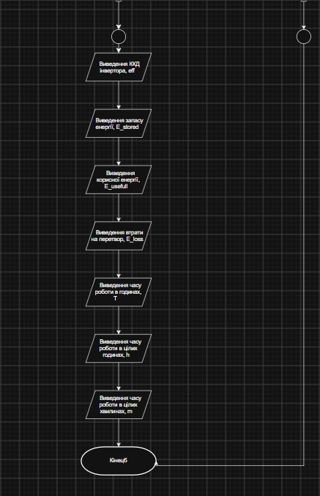
Рис 5. Блок-схема до завдання
Планований час на реалізацію: 3 години
- Важливі деталі для врахування в імплементації:
- Перевірка введених даних відбувається після кожного введеня значення
- Не можна міняти порядок кроків ,бо задача виконується лінйно
Програма №2 Self-practice work: Algotester task “A plus B”
- Планований час на реалізацію: 15 хвилин
Програма №3 Self-practice work: Algotester task “Hot Days of Penguins”
- Планований час на реалізацію: 30 хвилин
Програма №4 Self-practice work: Algotester task “Interesting Game”
Планований час на реалізацію: 30 хвилин
3.Конфігурація середовища до виконання завдань:
Завдання №1 Requirements management and design activities with Draw.io and Google Docs
Створив блок-схему в Draw.io для легшого написання коду
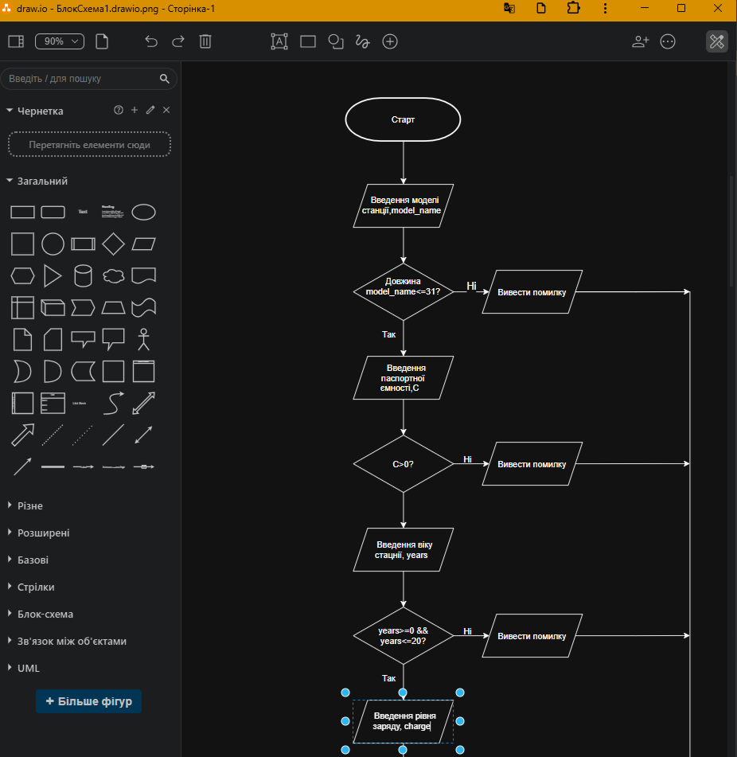
Рис 6. Створення блок-схеми
Завдання №2 Configuration: Trello
Створив аккаунт у ,зробив дошку та картки з завданням,поділився нею з групою
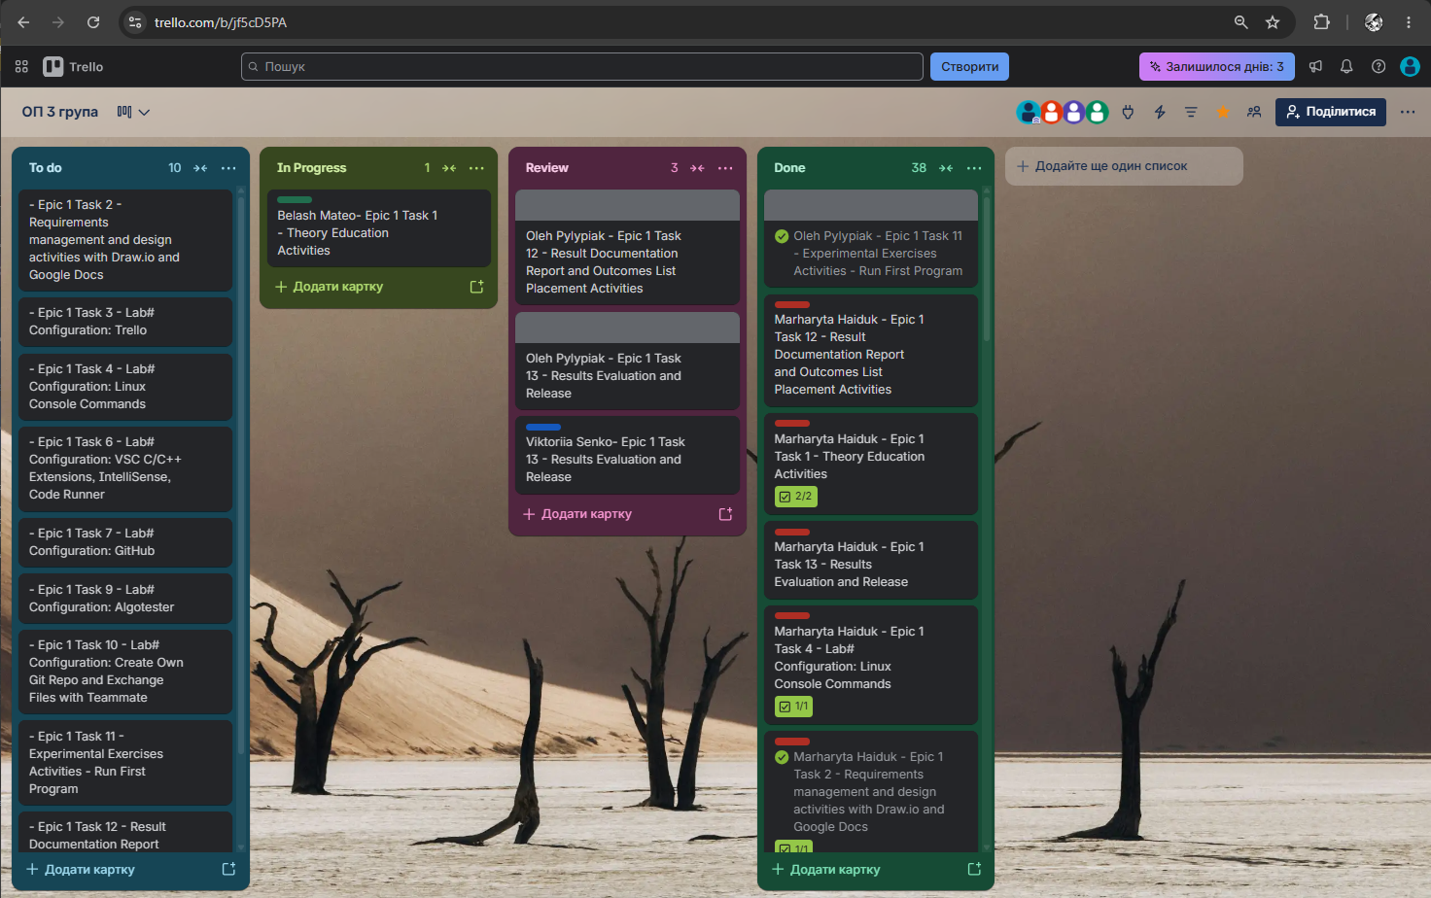
Рис 7. Дошка Trello з картками-завданнями
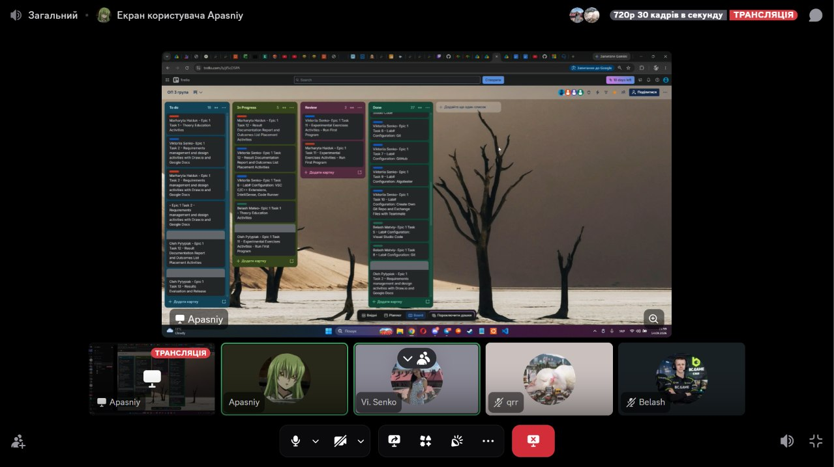
Рис 8. Співпраця з командою в Trello
Завдання №3 Configuration: Linux Console Commands
На систему Windows 11 встановив WSL Ubuntu 26.04,застосував основні команди для навігації файловою системою, створення папок, перегляду вмісту каталогів
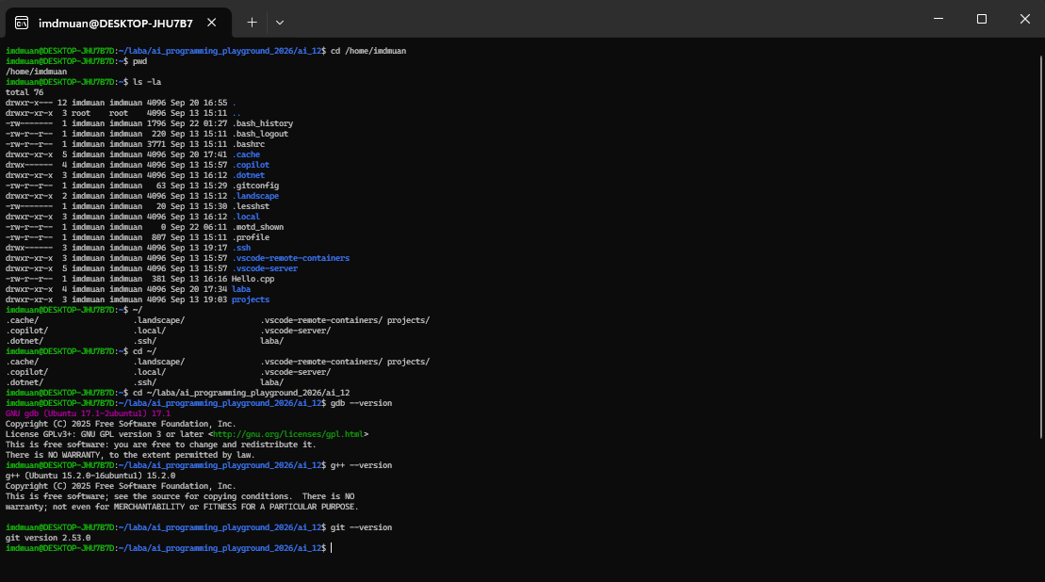
Рис 9. Виконання базових команд у консолі WSL2, перевіркі версій компілятора g++, дебагера GDB, системи Git
Завдання №4 Configuration: Visual Studio Code
Visual Studio Code встановлено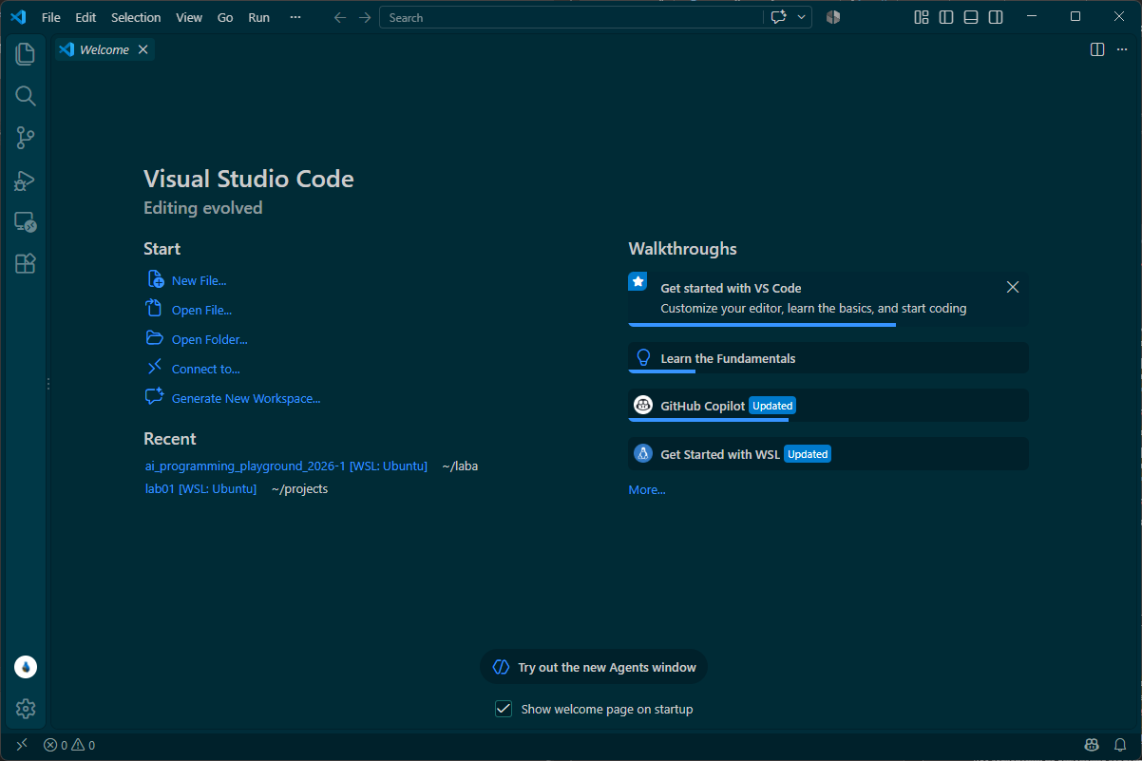
Рис 10. Встановлений VS Code

Завдання №5 Configuration: VSC C/C++ Extensions, IntelliSense, Code Runner

Встановлено необхідні розширення для VSC: Remote-WSL, C/C++ в контексті WSL, Сode Runner і набір кількох корисних розширень для C++

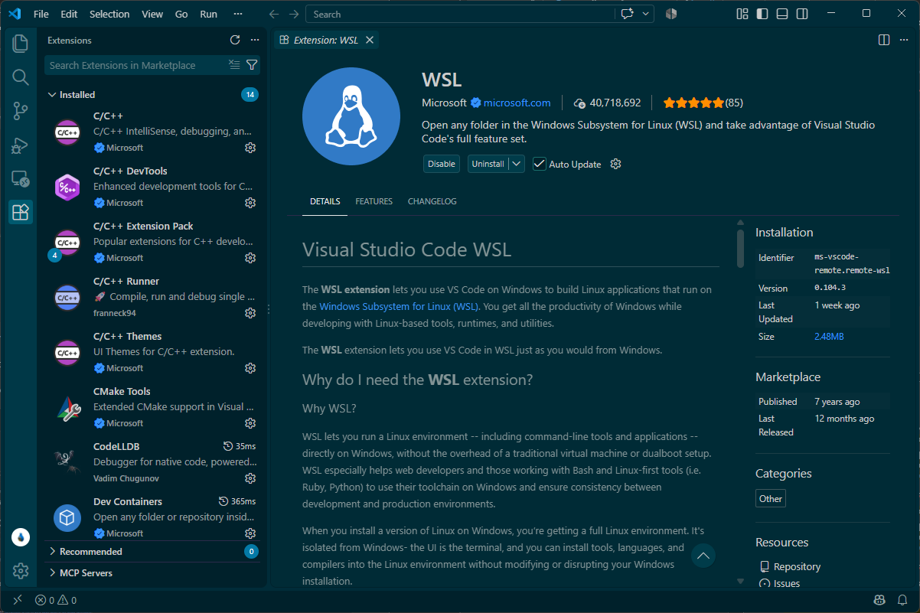
Рис 11. VSC з встановленими розширеннями
Завдання №6 Configuration: GitHub
Створено акаунт GitHub і підключено через SSH ключ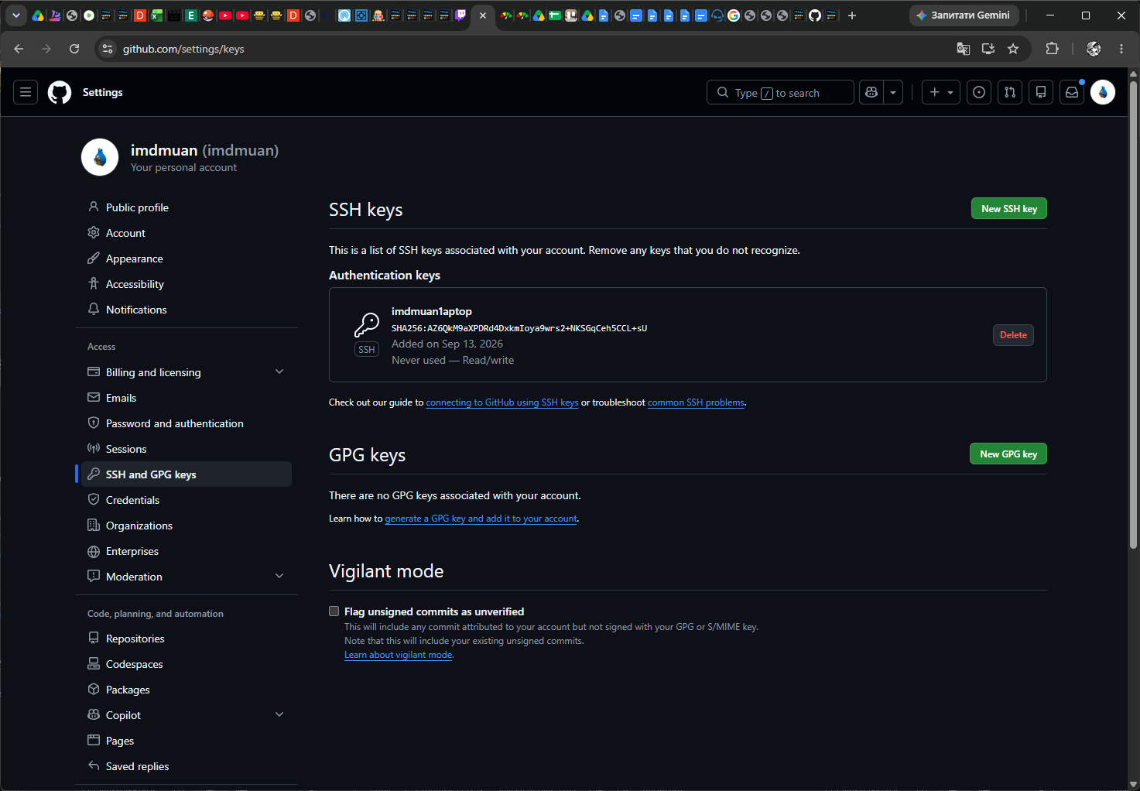
Рис 12. Github аккаунт та SSH ключ
Завдання №7 Configuration: Git
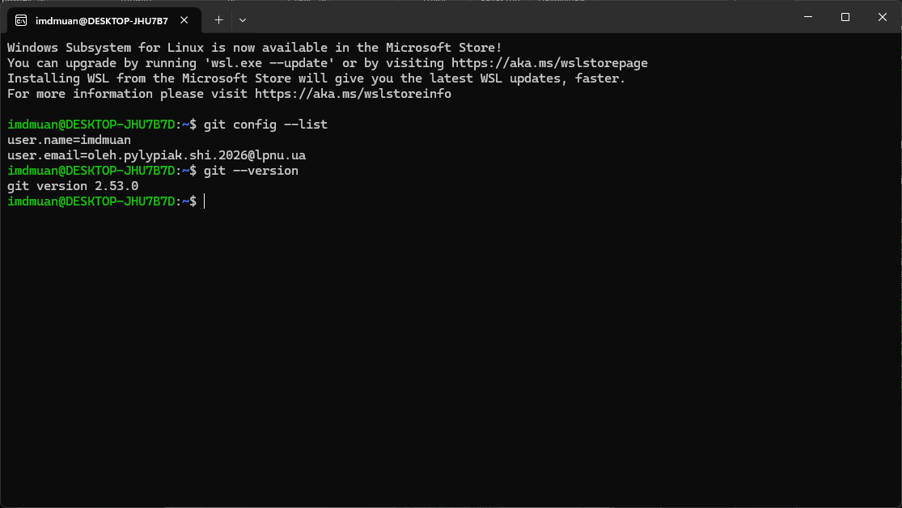
Рис 13. Встановлений Git y WSL та налаштований користувач

Завдання №8 Configuration: Algotester
Зареєстрував акаунт та доєднався до контесту групи
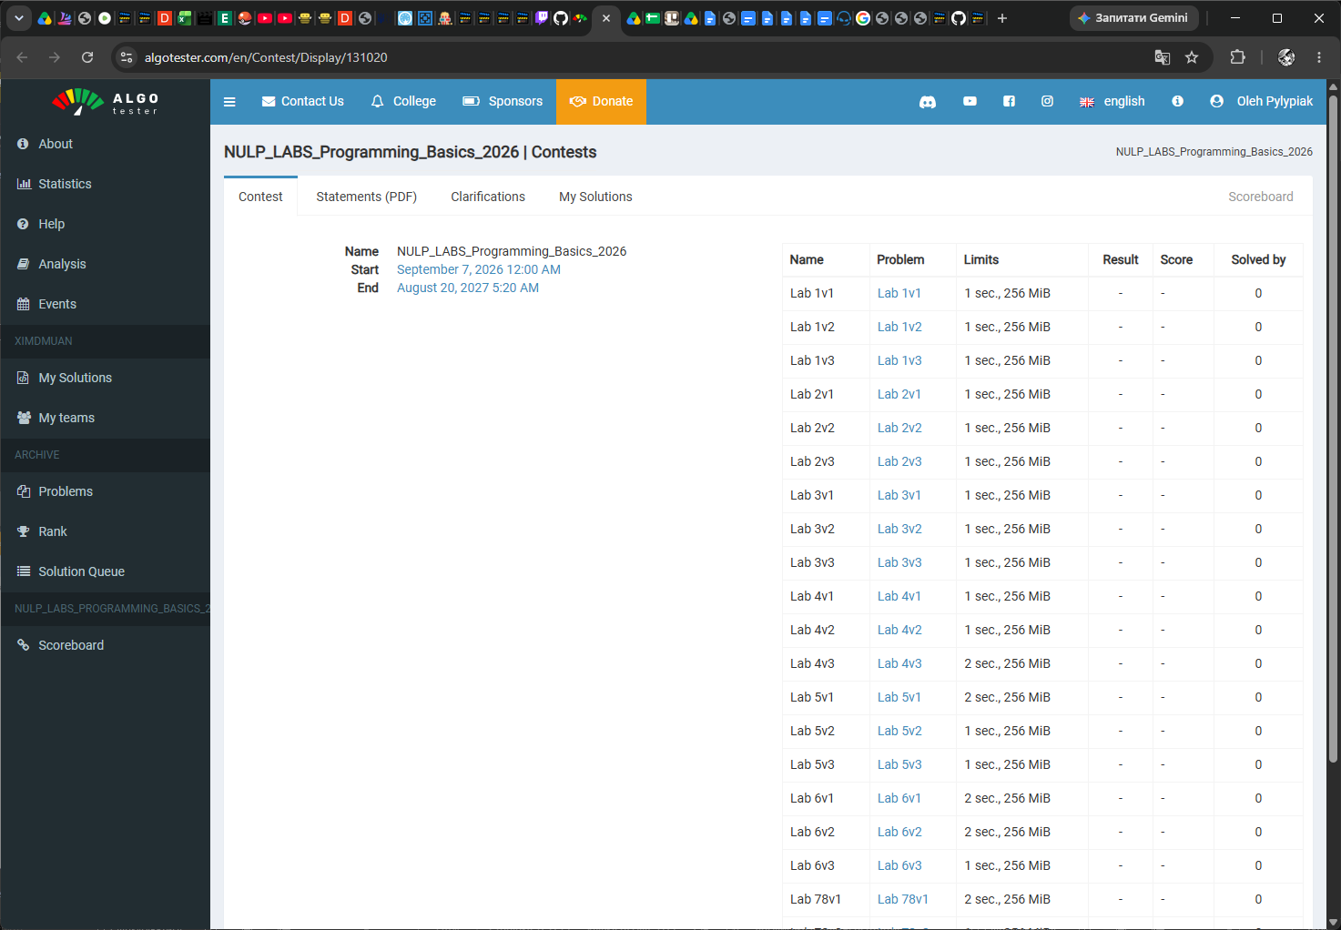
Рис 14. Аккаунт + контест
Завдання №9 Create Own Git Repo and Exchange Files with Teammate
Фвіів
вавава

4. Код програм з посиланням на зовнішні ресурси:
Завдання №1 Experimental Exercises Activities - Run First Program
Програма ”Автономність портативної зарядної станції” обчислює скільки часу портативна зарядна станція зможе живити прилад, враховуючи її ємність, вік, поточний рівень заряду та ККД інвертора.
Програма приймає 6 значень, та по черзі після кожного вводу перевіряє ввід на правильність, після чого виконує математичні обчислення та видає результат у консоль
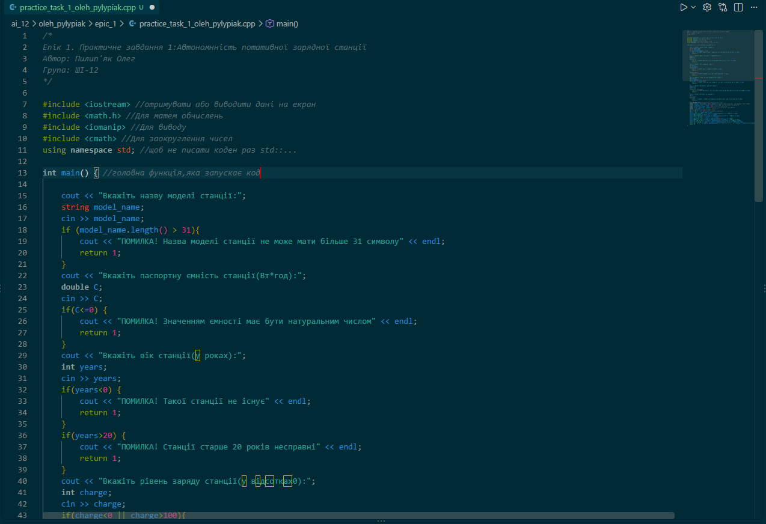
Рис 15. Перша частина коду програми "Автономність портативної станції"
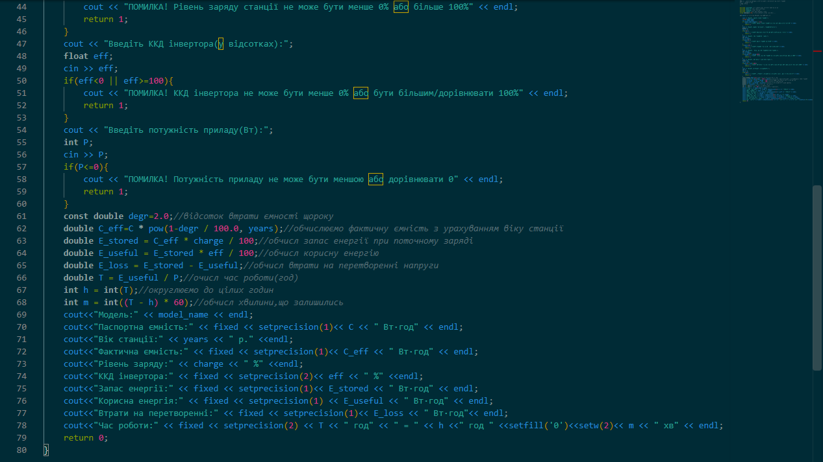
Рис 16. Друга частина коду програми "Автономність портативної станції"
Посилання на файл коду в пулреквесті: https://github.com/artificial-intelligence-department/ai_programming_playground_2026/pull/179/changes#diff-ec670e64c3e4e2cf7152633921343989a85ab9adb4ec6767ae46ac6601a1d983
Завдання №2 Self-practice work: Algotester task “A plus B”
Програма запитує 2 цілих числа і виводих їхню суму
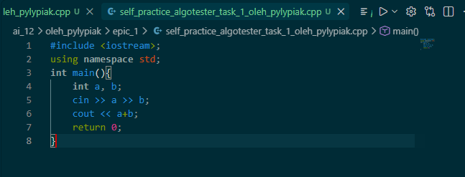
Рис 17. Код до 1-ої задачі в Algotester
Посилання на файл коду в пулреквесті: https://github.com/artificial-intelligence-department/ai_programming_playground_2026/pull/179/changes#diff-5cca123e89b74b92f66a1c59c9252a5b6879c069b4901b21e8a665c387bb94b8

Завдання №3 Self-practice work: Algotester task “Hot Days of Penguins”
Програма отримує 4 числа з клавіатури, перевіряє, чи перше введене число менше за друге і менше за суму третього і четвертого. У різних результатах перевірки виводить різний текст

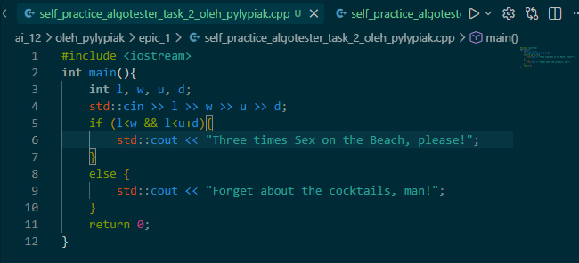
Рис 18. Код до 2-ої задачі в Algotester
Посилання на файл коду в пулреквесті: https://github.com/artificial-intelligence-department/ai_programming_playground_2026/pull/179/changes#diff-40010ae40f9ddb087d3df9024b6abea78df048eea007deeb5f2d76e83229cdf2

Завдання №4 Self-practice work: Algotester task “Interesting Game”
Програма отримує 2 числа з клавіатури, обчислює їх добуток і перевіряє його на парність. Різні результати перевірки виводять різний текст
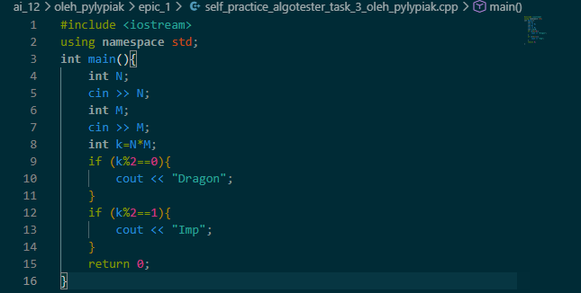
Рис 19. Код до 3-ої задачі з Algotester
Посилання на файл коду в пулреквесті: https://github.com/artificial-intelligence-department/ai_programming_playground_2026/pull/179/changes#diff-39bf4eee359ee583d61298a66d0bd3e57541fcbe5d1a0d37c8727dd1952b3209

5. Результати виконання завдань, тестування та фактично затрачений час:
Завдання №1 Experimental Exercises Activities - Run First Program
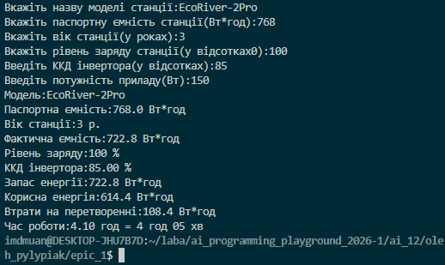
Рис 20. Результат №1 програми ''Автономність портативної зарядної станції''(прав відпов)
Рис 21. Результат №1 програми ''Автономність портативної зарядної станції''(час непр)

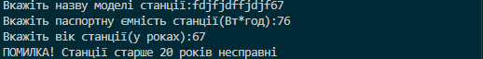
Рис 22. Результат №1 програми ''Автономність портативної зарядної станції''(вік непр)
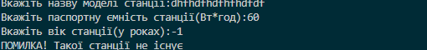
Рис 23. Результат №1 програми ''Автономність портативної зарядної станції''(вік непр2)
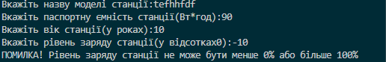
Рис 24. Результат №1 програми ''Автономність портативної зарядної станції''(заряд непр)
Час затрачений на виконання завдання: 4 години 20 хвилин

Завдання №2 Self-practice work: Algotester task “A plus B”
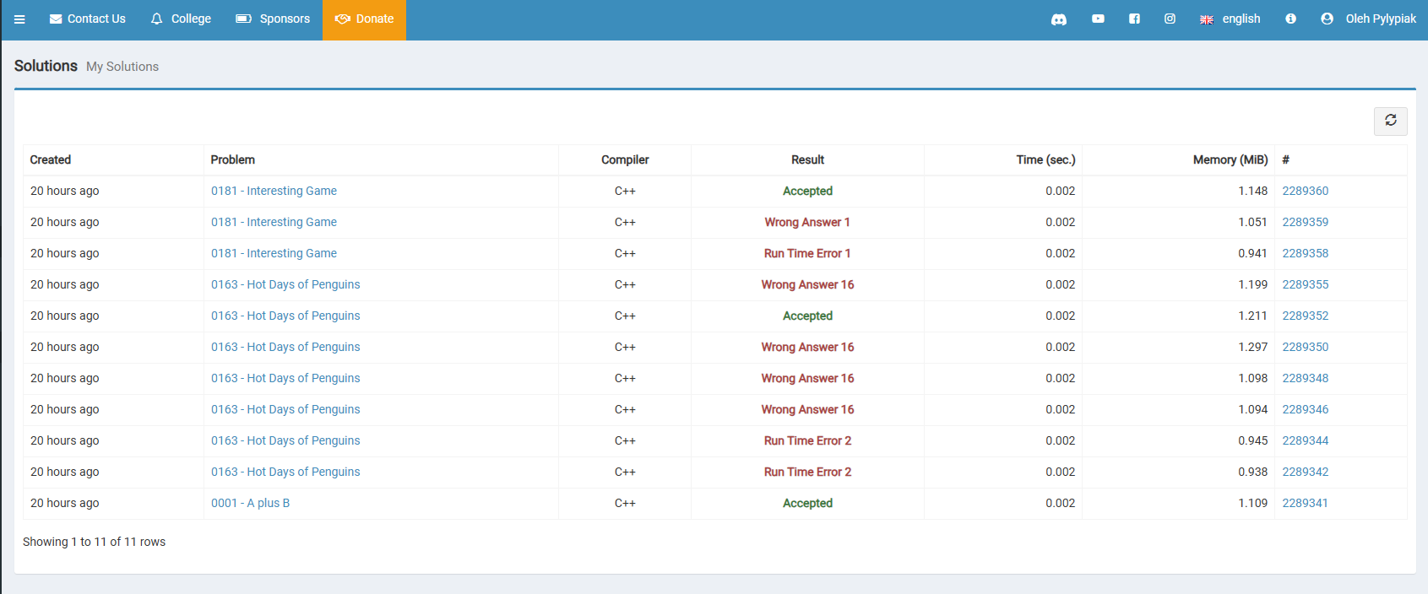
Рис 25. Позитивні результати до першої задачі в Algotester
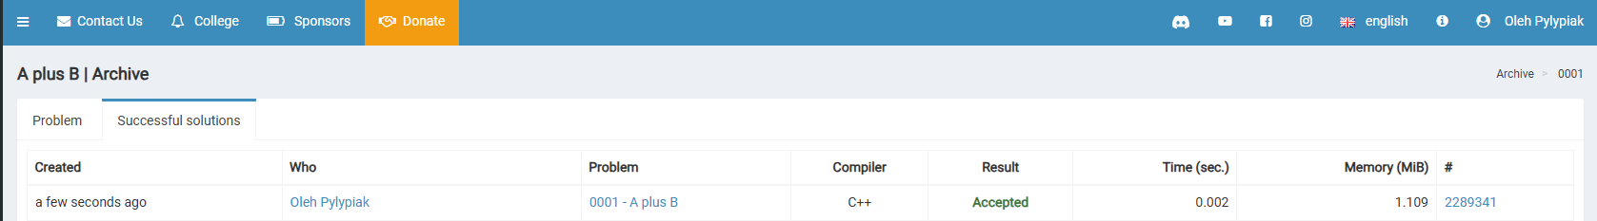
Рис 26. Успішно пройдений тест до першої задачі з Algotester
Час затрачений на виконання завдання:12 хвилин

Завдання №3 Self-practice work: Algotester task “Hot Days of Penguins”
Рис 27. Позитивні результати до другої задачі з Algotester
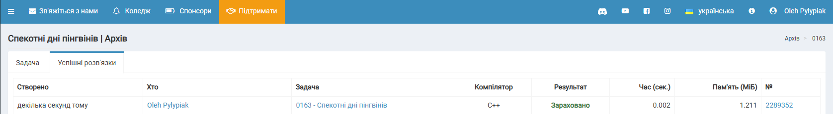
Рис 28. Успішно пройдений тест до другої задачі Algotester
Час затрачений на виконання завдання: 40 хвилин

Завдання №4 Self-practice work: Algotester task “Interesting Game”

Рис 29. Позитивні результати до третьої задачі в Algotester
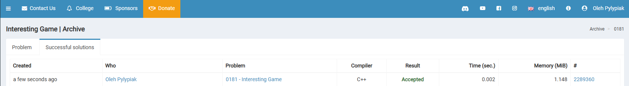
Рис 30. Успішно пройдений тест до третьої задачі в Algotester
Час затрачений на виконання завдання: 25 хвилин
6. Кооперація з командою:
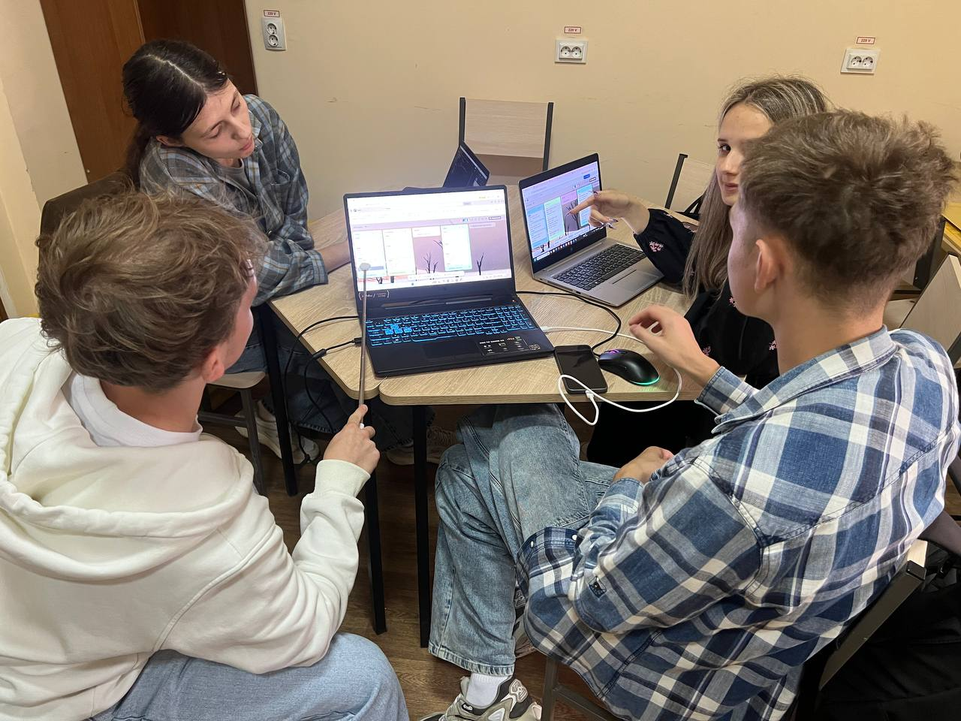
Рис 31. Перша зустріч з командою
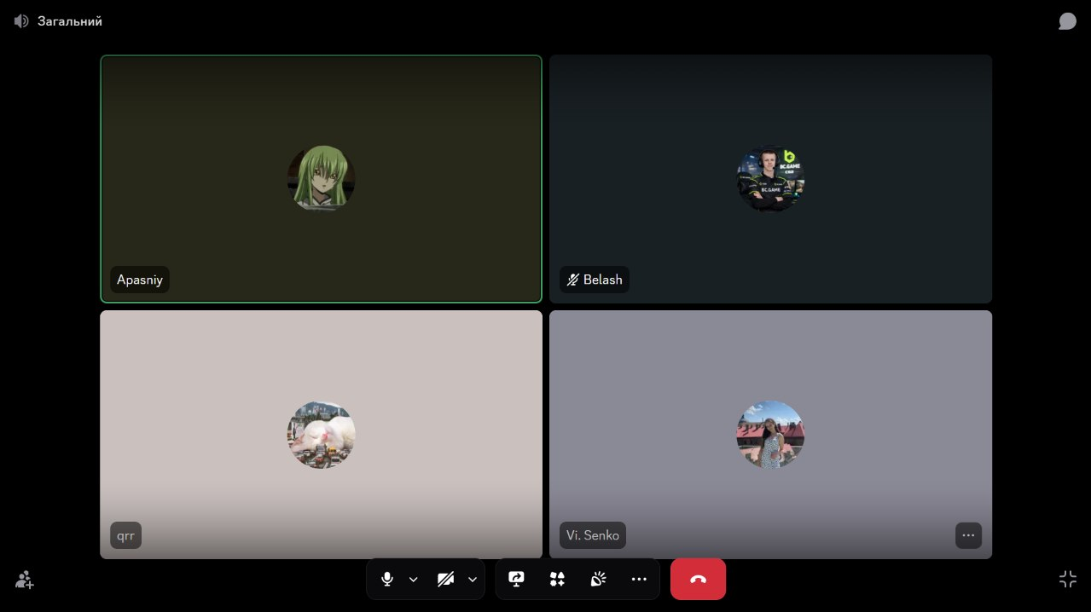
Рис 32. Друга зустріч з командою
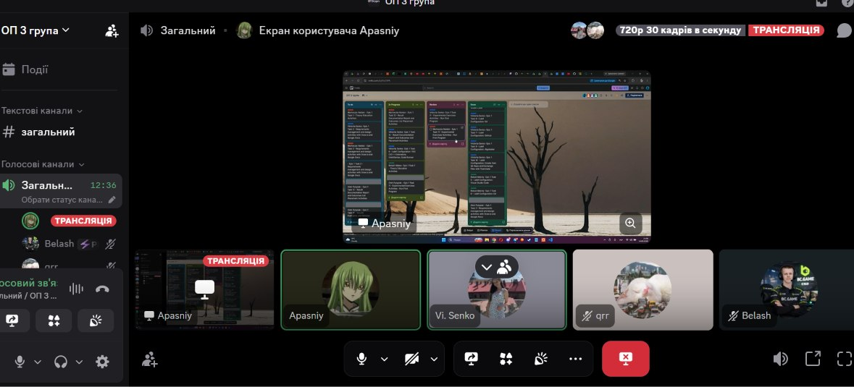
Рис 33. Третя зустріч з командою

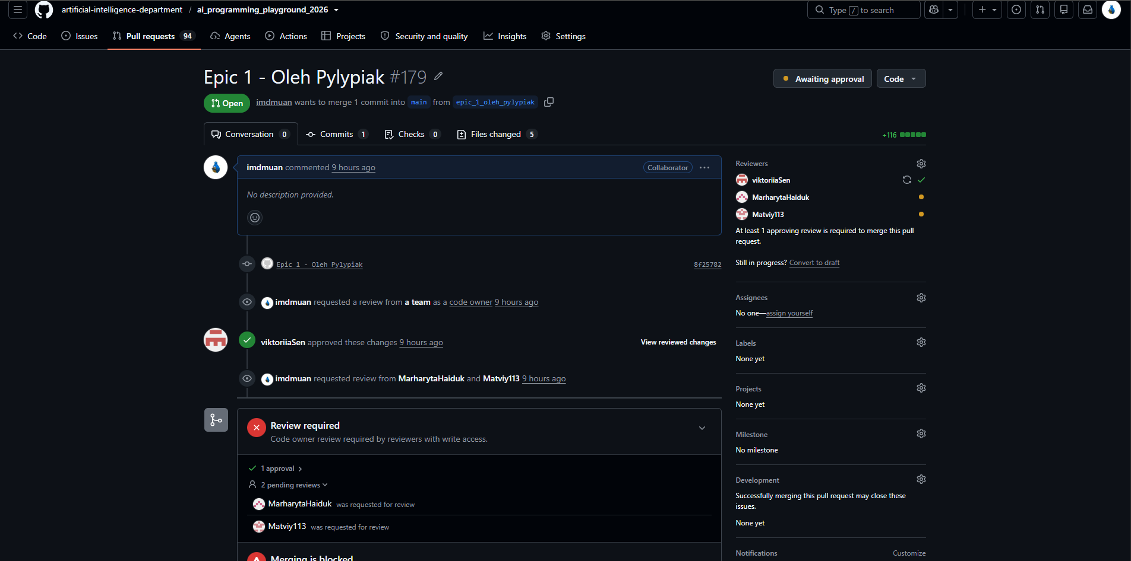
Рис 34. Апрув членів команди під пулреквестом

Висновки:
Упродовж виконання завдань Епіку 1 було пройдено повний цикл розробки – від налаштування робочого та створення алгоритму для написання відповідного коду, його редагування, тестування й публікування. Здобуті навички дозволяють ефективно працювати з мовою С++ у середовищі Linux та здійснювати командну взаємодію через систему контролю версій
Здобуті навички:
- Середовище розробки: Налаштовано роботу в терміналі WSL2(Ubuntu),інтегровано VisualStudioCode та встановлено необхідні інструменти розробки(g++,git,gdb)

- Робота в терміналі: Освоєно базові консольні команди Linux:для навігації(cd,pwd), перегляду вмісту каталогів(ls -la),керування файлами (mkdir)

- Проєктування алгоритмів: Освоєно побудову графічних блок-схем за допомогою Draw.io

- Мова С++ та компіляція: Написано та успішно скомпільовано консольну програму С++ з використанням введення/виведення(cin,cout) та інших команд

- Тестування алгоритмів: Зареєстровано аккаунт та розв’язано задачі на сайті Algotester для перевірки коректності алгоритмів

- Система контролю версій: Робота з гілками(checkout -b),індексацію окремих файлів(git add <file>), створення комітів та відправку змін на GitHub(git push -u)

- Командна Розробка: Заклоновано спільний репозиторій ForShareFileTask, створено публічний Pull Request та відпрацьовано механізм коду-рев’ю
dxvx

